附件1

标准实施情况调查问卷二维码
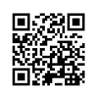
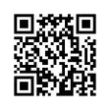

GB 31177—2014 GB 30533—2014
《学生宿舍卫生要求及管理规范》 《学校安全与健康设计通用规范》

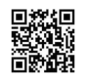
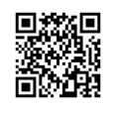

GB 17051—1997 GB 15603—2022
《二次供水设施卫生规范》 《危险化学品仓库储存通则》

